**HROAD RPG**

Documentação

Sumário

1. Resumo 3

2. Descrição do projeto 3

3. Modelagem de Dados 3

3.1 Modelo Conceitual 3

3.2 Modelo Lógico 4

3.3 Modelo Físico 4

3.4 Cronograma 5

3.5 Trello 5

# Resumo

Esse documento apresenta todos os dados presentes na construção do banco de dados para a empresa HROADS realizado em dupla, com as informações referentes às modelagens e a organização da dupla através do Trello.

# Descrição do projeto

O projeto consiste na construção de um Banco de Dados para um cliente chamado HROADS que deseja fazer o seu próprio jogo no estilo RPG, e para isso ele precisa de um sistema que armazene os personagens as classes as habilidades e os ataques, cada personagem pode pertencer a uma única classe e cada classe pode ter começar com uma, nenhuma ou mais habilidades.

# Modelagem de Dados

A Modelagem consiste basicamente em organizar como o Banco vai se comportar, quais as relações entre as tabelas, as cardinalidades, quais são suas entidades e por aí vai.

## Modelo Conceitual

O Modelo Conceitual é o diagrama inicial que nos mostra as relações entre as entidades, sem ter características e informações das colunas.

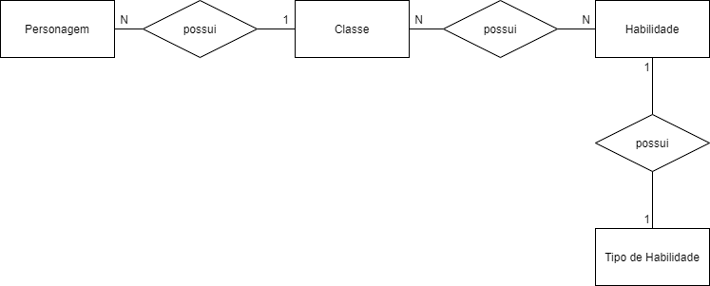

No caso desse projeto temos a presença de 4 entidades que são os Personagens, Classes, Habilidades, Tipo de Habilidades que foram organizadas para mostrar as relações que devem ser feitas ao longo do Banco

## Modelo Lógico

O Modelo Lógico vai pegar o Conceitual e adequar ao tipo de banco que será usado, colocando as colunas que vamos usar, fazendo as relações com as presenças de PK’s e FK’s

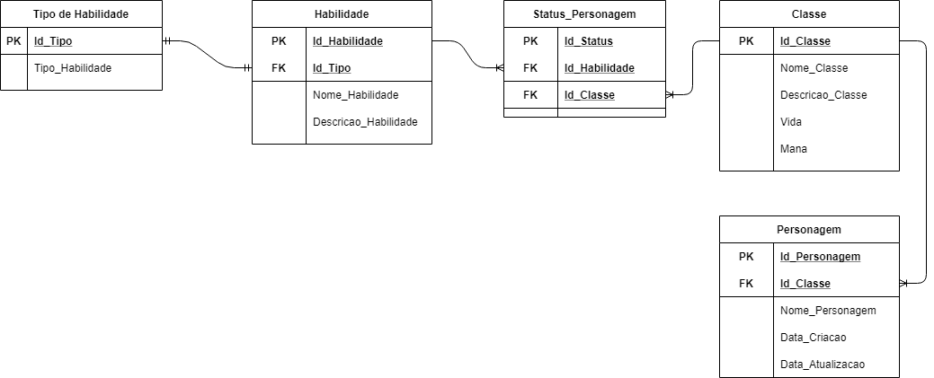

Nesse caso temos a presença das 4 Entidades presentes no Conceitual e uma tabela intermediária que será usada exclusivamente para relacionar duas outras tabelas através dos seus ID’s

## Modelo Físico

Ele vai nos mostrar o Banco de Dados de maneira física com alguns dados de exemplo para testar os tipo de relação e tudo mais.

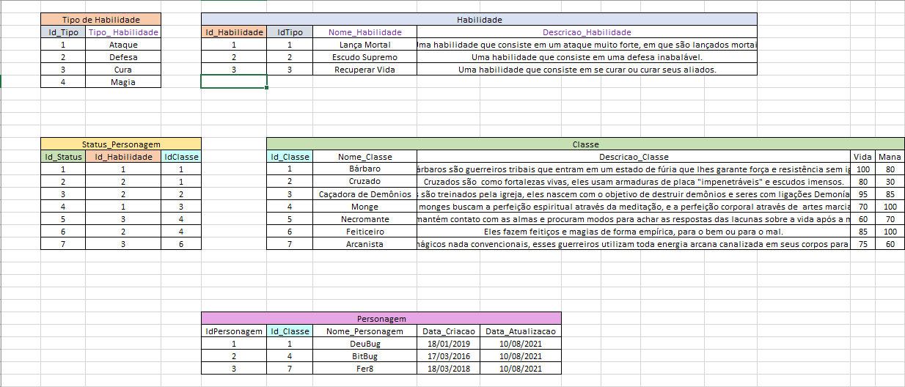

Nesse caso o banco mostra as relações entre os personagens com as Id’s cada uma na sua cor e esse tipo de informação

## Cronograma

|  | Dia 1 | Dia 2 | Dia 3 | Dia 4 | Dia 5 |
| --- | --- | --- | --- | --- | --- |
| Modelo Conceitual | X |  |  |  |  |
| Modelo Lógico | X |  |  |  |  |
| Modelo Físico |  | X |  |  |  |

### Trello

https://trello.com/b/8lOULUQD/hroads